Proyecto:

“Procesos de Desarrollo de Software”

Edwin Alexander Ospina Penna
Jhon Edinson Manrique Suarez

Universidad Autónoma de Manizales
Facultad de Ingeniería
Maestría en Gestión y Desarrollo de Proyectos de Software

Proceso de Desarrollo de Software

Sandra Victoria Hurtado

Marzo, 2026
Proyecto:
“Procesos de Desarrollo de Software”

- Definición Simple del Desarrollo de Software: Se plantea un flujo de trabajo organizado para un equipo de dos desarrolladores que inicia con la planificación de las funcionalidades del sistema y la organización de tareas, continúa con el análisis de los requisitos y de la información que será gestionada, seguido del diseño de la estructura del sistema, la base de datos y la interacción del chatbot. Posteriormente se realiza la implementación de las funcionalidades mediante la programación del sistema y, finalmente, se ejecutan pruebas para verificar el correcto funcionamiento y detectar posibles errores. Durante el desarrollo se emplea inteligencia artificial como herramienta de apoyo para sugerencias de código y revisión de errores, se aplica refactorización para mejorar la calidad y organización del código sin modificar su comportamiento y se utiliza un tablero Kanban para gestionar las tareas y facilitar el seguimiento del avance del proyecto.

  - Roles del Equipo: El equipo de desarrollo estará conformado por los siguientes roles:
    - Desarrollador 1 (Edwin Ospina)
- Responsable de la planificación del proyecto.
- Participa en el análisis de requisitos.
- Apoya el desarrollo del chatbot y la implementación de funcionalidades.

    - Desarrollador 2 (Jhon Manrique)
- Responsable del diseño técnico del sistema.
- Implementa componentes del chatbot y la base de datos.
- Apoya el desarrollo de pruebas.

    - IA (Asistente de Apoyo)
- Apoya la generación de ideas de diseño.
- Sugiere fragmentos de código.
- Ayuda a identificar errores y proponer mejoras en el código.

El uso de la IA será controlado, lo que implica que todas las sugerencias generadas deberán ser revisadas y validadas por los desarrolladores antes de ser implementadas.

  - Fases del Mini-Proceso de Desarrollo:
    - Fase de Planeación: En esta fase se define el alcance del proyecto, los objetivos del chatbot y las funcionalidades principales que se desarrollarán.
- Actividades Principales:
- Comprender el problema planteado.
- Identificar las funcionalidades principales del chatbot.
- Crear una lista inicial de requisitos.
- Priorizar las funcionalidades mediante un Product Backlog.
- Organizar las tareas en un tablero Kanban para distribuir el trabajo entre los desarrolladores.

- Resultado de la Fase:
- Lista priorizada de funcionalidades.
- Plan de trabajo inicial.

    - Fase de Análisis: Durante esta fase se analizan los requisitos del sistema y se identifican los actores que interactuarán con el chatbot.
- Actores del sistema:
- Paciente
- Médico (Administrador del bot)

- Actividades Principales: Identificar los datos que serán registrados:
  - Presión arterial sistólica
  - Presión arterial diastólica
  - Frecuencia cardiaca
  - Fecha y hora del registro
  - Temperatura (opcional)
  - Saturación de oxígeno (opcional)

- Definir los casos de uso principales

- Determinar reglas del sistema

- Resultado de la Fase:
- Requisitos funcionales del chatbot.

    - Fase de Diseño: En esta fase se define cómo será construido el sistema.
- Actividades Principales:
- Diseñar la estructura de la base de datos para almacenar los registros de signos vitales.
- Definir el flujo de conversación del chatbot.
- Seleccionar la infraestructura tecnológica.

- Ejemplo de Tecnologías Posibles:
- Lenguaje de programación Python
- Plataforma de chatbot Telegram Bot API
- Base de datos SQLite o MySQL

- Resultado de la Fase:
- Modelo de datos.
- Diseño del flujo de interacción del chatbot.

    - Fase de Codificación: En esta fase se implementan las funcionalidades definidas.
- Actividades Principales:
- Crear el repositorio del proyecto en GitHub o GitLab.
- Realizar commits periódicos en el repositorio.
- Implementar las funciones del chatbot:
  - Registro de signos vitales.
  - Consulta de registros.
  - Eliminación de registros.
  - Consulta de pacientes por parte del médico.
  - Registro de observaciones médicas.

- Uso de IA en esta Fase:
- Generación de fragmentos de código.
- Explicación de errores de programación.

    - Fase de Refactorización: La refactorización consiste en mejorar la estructura del código sin modificar su funcionalidad.
- Actividades:
- Mejorar nombres de variables y funciones.
- Eliminar código duplicado.
- Organizar módulos del programa.

Esta práctica permite mejorar la mantenibilidad y claridad del código.
    - Fase de Pruebas: En esta fase se verifica que el chatbot funcione correctamente.
- Actividades principales:
- Probar el registro de signos vitales.
- Probar la consulta de registros por parte del paciente.
- Probar la eliminación de registros.
- Probar el acceso del médico a la información de los pacientes.
- Probar el registro de observaciones médicas.

- Resultado de la Fase:
- Identificación y corrección de errores.
- Validación del funcionamiento del chatbot.

  - Práctica Ágil Utilizada: Se utilizará la práctica ágil Kanban para la gestión de tareas del proyecto. El tablero Kanban permitirá organizar las tareas en tres columnas:
- Pendiente
- En desarrollo
- Finalizado

Esto facilitará el seguimiento del progreso del proyecto y la distribución del trabajo entre los desarrolladores.

- Práctica Ágil:

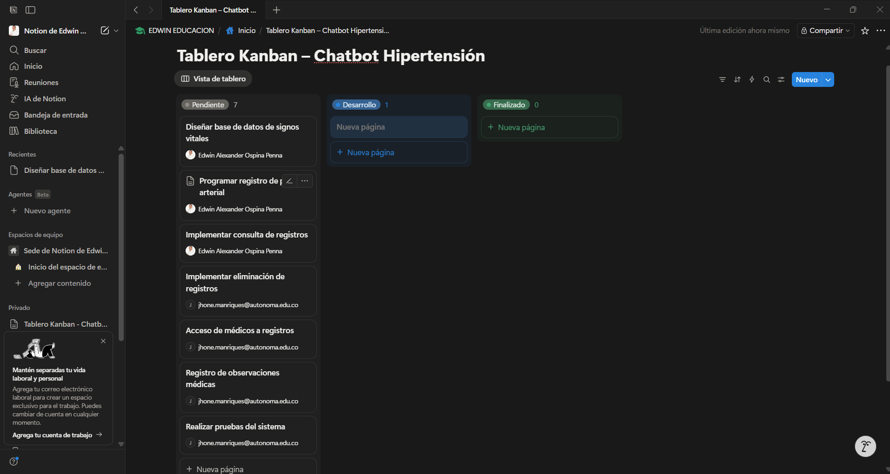
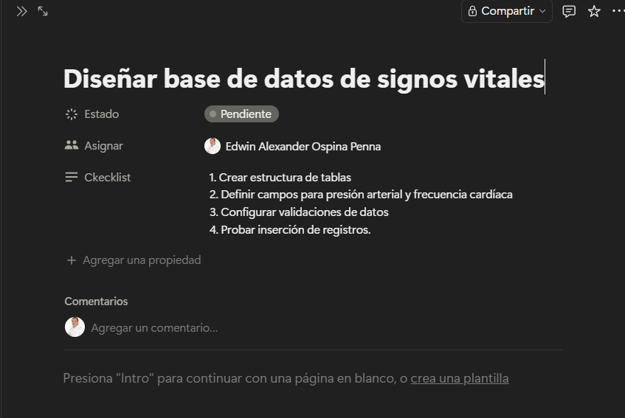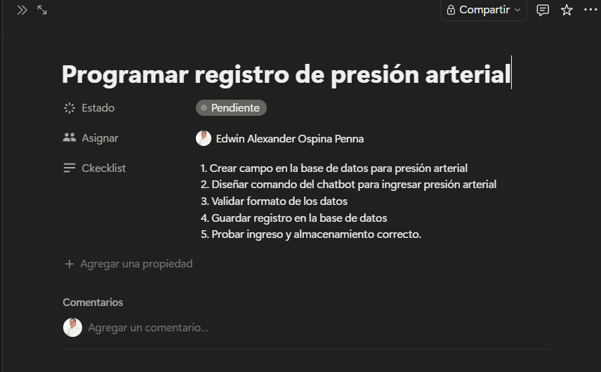
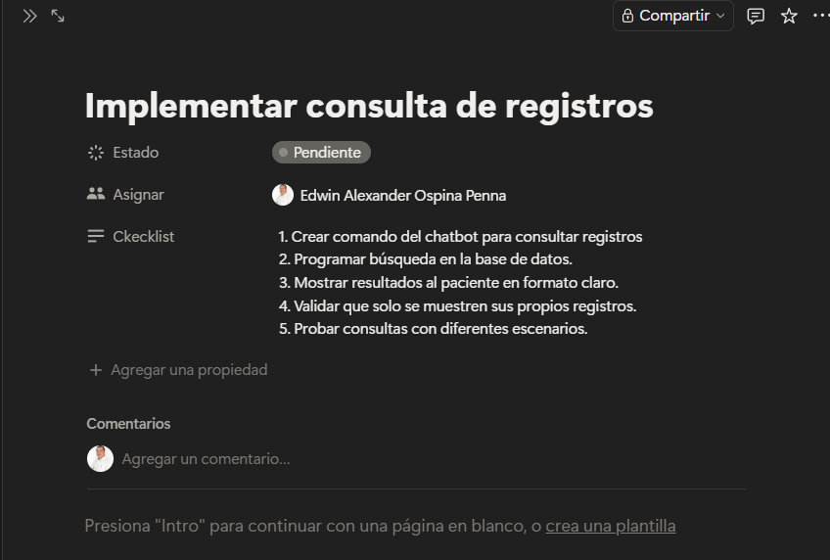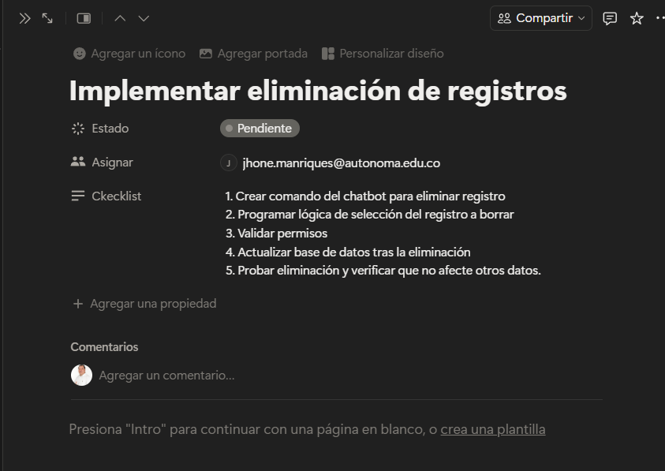
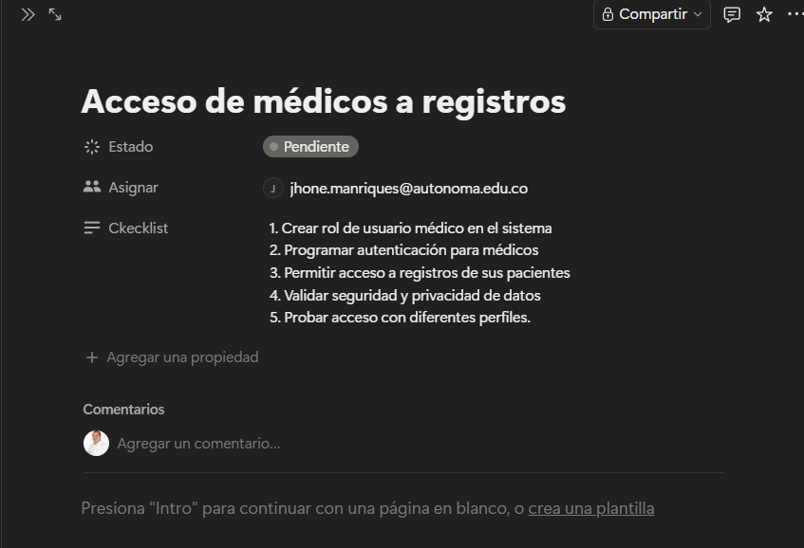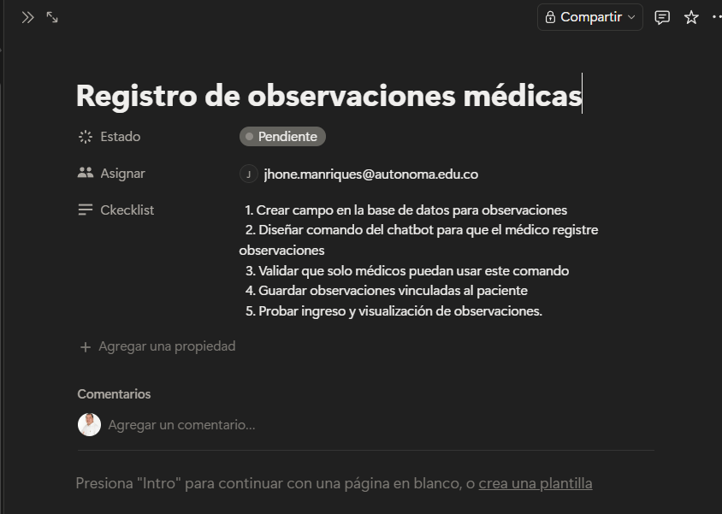
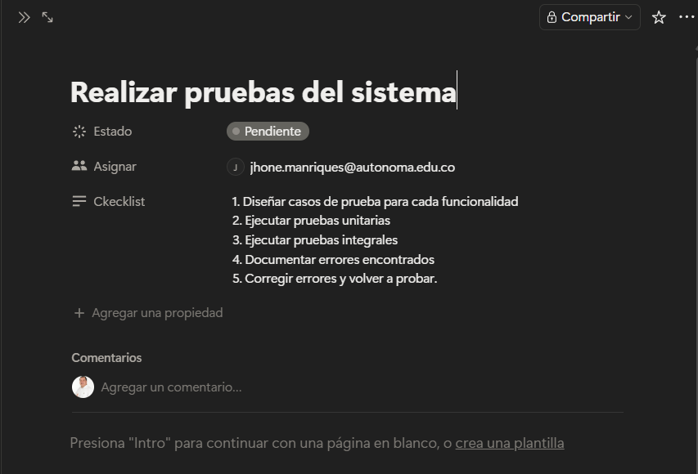

Para la planeación del desarrollo del chatbot se implementó un tablero de trabajo en la herramienta Notion utilizando el enfoque de Kanban. En este tablero se definieron las tareas necesarias para el desarrollo del sistema, las cuales se organizaron en tres columnas: pendiente, desarrollo y finalizado. Cada tarea incluye una descripción de las actividades a realizar y el responsable de su ejecución. Este tablero permitió organizar el trabajo del equipo, distribuir las responsabilidades entre los desarrolladores y realizar seguimiento al avance del proyecto.

  - Product Backlog: El Product Backlog corresponde a la lista priorizada de funcionalidades que deberá tener el chatbot para cumplir con su propósito de registrar y consultar los signos vitales de pacientes con hipertensión. Cada elemento del backlog representa una funcionalidad o requisito del sistema que deberá ser desarrollado durante el proyecto. La priorización permite que el equipo se enfoque primero en las funcionalidades más importantes para el funcionamiento del chatbot. Entre los elementos principales del backlog se encuentran el registro de signos vitales por parte del paciente, la consulta de registros almacenados, la eliminación de registros incorrectos, el acceso del médico a la información de sus pacientes y la posibilidad de agregar observaciones médicas a los registros.

  - Tareas Pequeñas: Para facilitar el desarrollo del sistema, cada funcionalidad definida en el Product Backlog se dividirá en tareas pequeñas y manejables. Esta práctica permite organizar mejor el trabajo del equipo, reducir la complejidad de las actividades y facilitar el seguimiento del progreso del proyecto. Por ejemplo, la funcionalidad relacionada con el registro de signos vitales puede dividirse en tareas como el diseño de la estructura de la base de datos, la creación del comando del chatbot para ingresar los datos, la validación de la información ingresada por el usuario y el almacenamiento de los registros en el sistema. De esta manera se facilita la distribución del trabajo entre los desarrolladores y se mejora el control del avance del proyecto.

  - Tablero de Trabajo: El equipo utilizará un tablero de trabajo basado en el enfoque de Kanban para organizar y visualizar el estado de las tareas del proyecto. Este tablero permitirá gestionar las actividades mediante tres columnas principales: pendiente, donde se ubican las tareas que aún no han iniciado; en desarrollo, donde se encuentran las tareas que están siendo implementadas por los desarrolladores; y finalizado, donde se registran las tareas que han sido completadas y verificadas. El uso del tablero facilita el seguimiento del progreso del proyecto, permite identificar rápidamente el estado de cada actividad y mejora la coordinación entre los miembros del equipo.

  - Retrospectiva Final: Al finalizar el desarrollo del chatbot se realizará una retrospectiva del proceso de trabajo, con el objetivo de analizar la experiencia del equipo durante el proyecto. En esta actividad se evaluarán los aspectos que se desarrollaron correctamente, las dificultades que se presentaron durante el desarrollo y las oportunidades de mejora para futuros proyectos similares. Esta reflexión permitirá identificar prácticas que pueden mantenerse, así como ajustes que contribuyan a mejorar la planificación, la organización del trabajo y la eficiencia del equipo en desarrollos posteriores.

- Product Backlog Priorizado:
ID | Prioridad | Requisito / HU | Descripción
PB01 | Alta | Registrar signos vitales | El paciente podrá registrar sus signos vitales mediante el chatbot, incluyendo presión arterial sistólica, presión arterial diastólica, frecuencia cardiaca y fecha/hora del registro.
PB02 | Alta | Consultar registros de signos vitales | El paciente podrá consultar en cualquier momento el historial de registros almacenados en el sistema.
PB03 | Alta | Médico consulta registros de pacientes | El médico podrá acceder a los registros de signos vitales de los pacientes para revisar su evolución y verificar si se encuentran dentro de parámetros normales.
PB04 | Media | Eliminar registros incorrectos | El paciente podrá eliminar registros de signos vitales cuando detecte que la información registrada es incorrecta.
PB05 | Media | Agregar observaciones médicas | El médico podrá agregar comentarios u observaciones a los registros de signos vitales para orientar al paciente sobre su estado de salud.
PB06 | Media | Listar pacientes asociados | El sistema permitirá al médico visualizar la lista de pacientes que tienen registros en el chatbot.
PB07 | Baja | Registrar temperatura | El paciente podrá registrar opcionalmente su temperatura corporal junto con los demás signos vitales.
PB08 | Baja | Registrar saturación de oxígeno | El paciente podrá registrar opcionalmente su nivel de saturación de oxígeno al momento de ingresar los signos vitales.
PB09 | Baja | Visualizar observaciones médicas | El paciente podrá consultar las observaciones realizadas por su médico en los registros de signos vitales.

- Modelo de Diseño:

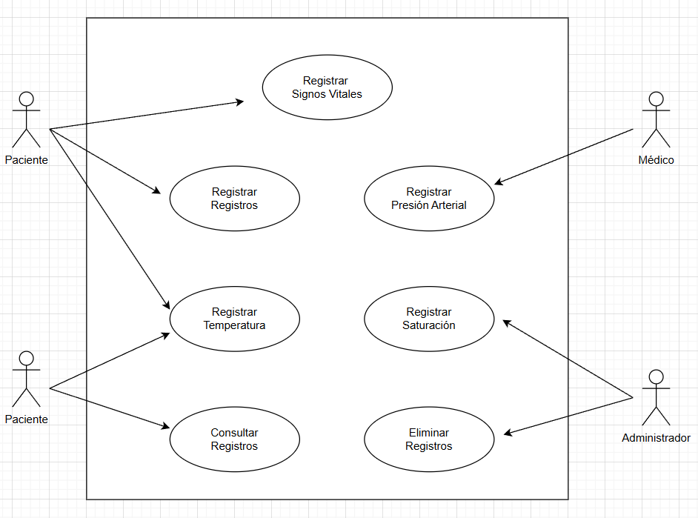

Para representar la interacción entre los usuarios y el sistema se elaboró un diagrama de casos de uso utilizando el estándar de modelado Unified Modeling Language (UML). Este modelo describe las funcionalidades principales del chatbot para el registro y consulta de signos vitales en pacientes con hipertensión. En el diagrama se identifican tres actores principales: paciente, médico y administrador del sistema. Cada actor interactúa con diferentes funcionalidades como el registro de signos vitales, la consulta de registros médicos y la gestión de la información almacenada en la base de datos.

- Base de Datos en MySQL:

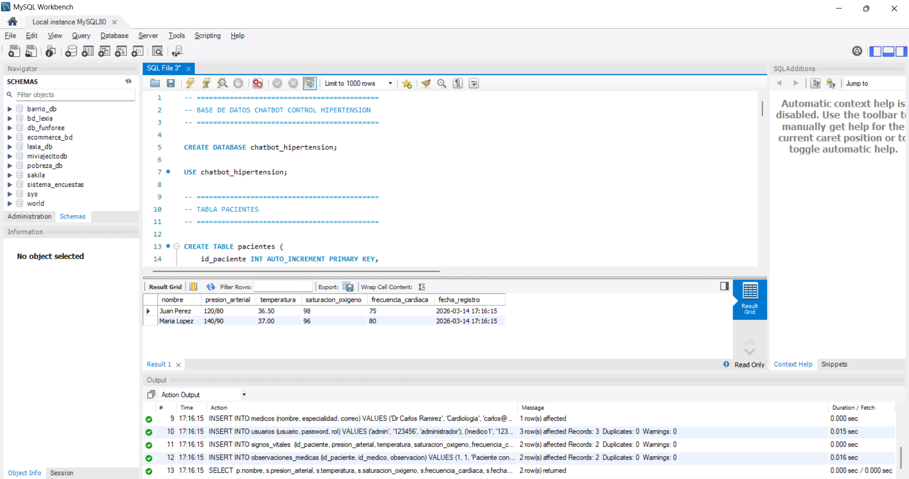

  - Diseño e Implementación de la Base de Datos: Para el almacenamiento de la información generada por el chatbot se diseñó una base de datos relacional utilizando el sistema gestor de bases de datos MySQL. Esta base de datos permite registrar, almacenar y consultar la información relacionada con los pacientes, sus signos vitales y las observaciones realizadas por el personal médico.

La estructura de la base de datos está compuesta por varias tablas que se relacionan entre sí mediante claves primarias y claves foráneas, lo cual garantiza la integridad y consistencia de los datos. La base de datos creada se denomina chatbot_hipertension y contiene las siguientes tablas principales:

    - Tabla Pacientes: Esta tabla almacena la información básica de los pacientes que utilizan el sistema. Contiene datos como el identificador del paciente, nombre, edad, género, número de teléfono y la fecha de registro. Cada paciente tiene un identificador único que permite relacionarlo con los registros de signos vitales y observaciones médicas.

    - Tabla Médicos: En esta tabla se registra la información de los médicos que pueden consultar los datos de los pacientes dentro del sistema. Incluye campos como el identificador del médico, nombre, especialidad y correo electrónico. Esta información permite identificar al profesional que realiza observaciones o consultas médicas.

    - Tabla Usuarios: Esta tabla permite gestionar el acceso al sistema mediante credenciales de usuario. Contiene información como nombre de usuario, contraseña y rol dentro del sistema. Los roles pueden ser administrador, médico o paciente, lo cual permite controlar los permisos y accesos dentro del chatbot.

    - Tabla Signos_Vitales: Esta es una de las tablas más importantes del sistema, ya que almacena los registros de signos vitales ingresados por los pacientes a través del chatbot. Incluye información como presión arterial, temperatura corporal, saturación de oxígeno, frecuencia cardíaca y fecha de registro. Esta tabla se relaciona con la tabla de pacientes mediante el identificador del paciente.

    - Tabla Observaciones Medicas: Esta tabla permite registrar las observaciones realizadas por los médicos sobre el estado de salud de los pacientes. Contiene el identificador de la observación, el paciente al que corresponde, el médico que realiza la observación, el comentario médico y la fecha en que se realizó. Esta tabla se relaciona tanto con la tabla de pacientes como con la tabla de médicos.

En conjunto, esta estructura de base de datos permite organizar de manera eficiente la información médica generada por el sistema, facilitando el registro de signos vitales, la consulta de información por parte de los médicos y el seguimiento del estado de salud de los pacientes.

- Implementación del Sistema del Chatbot: En las siguientes capturas se muestra el código para la ejecución del chatbot en consola, donde el usuario puede seleccionar diferentes opciones para registrar o consultar información relacionada con el control de hipertensión. El lenguaje de programación utilizado para el desarrollo de este caso fue Python, el cual permitió implementar la lógica del chatbot y gestionar la interacción con el usuario a través de la consola. Asimismo, mediante el uso de librerías de conexión, este lenguaje facilitó la integración con la base de datos en MySQL, permitiendo registrar, consultar y almacenar la información relacionada con los signos vitales y las observaciones médicas de los pacientes.

  - Implementación del Código en Python:
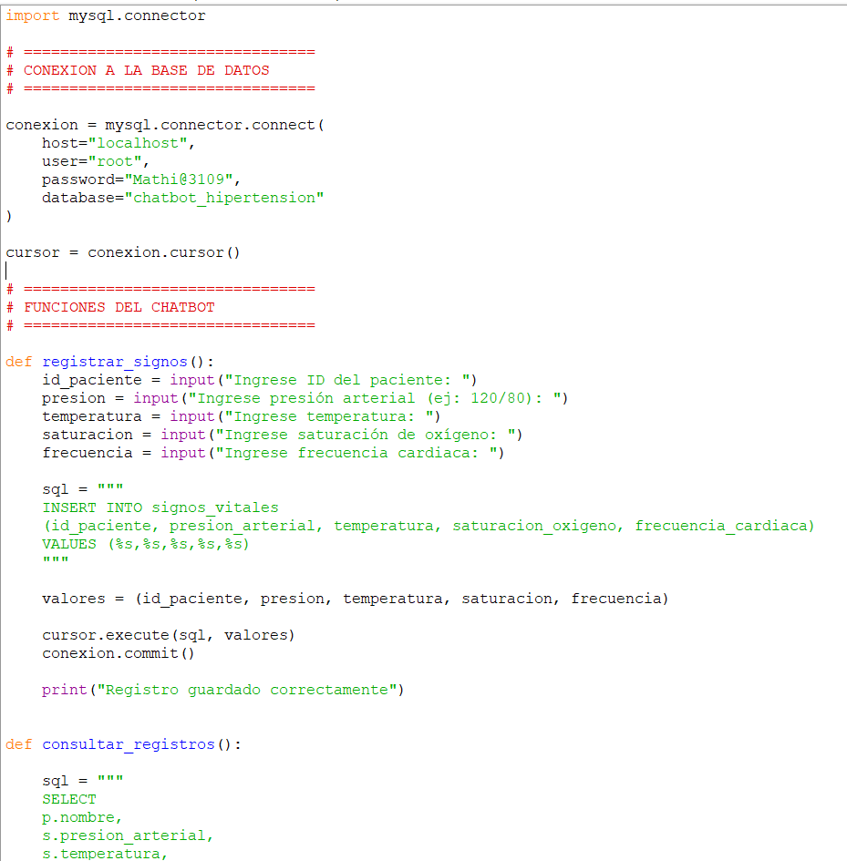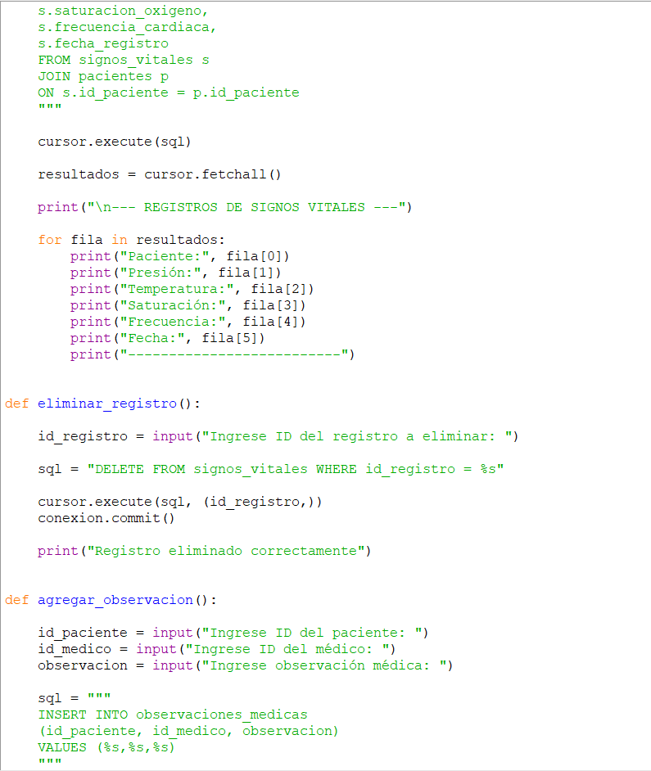
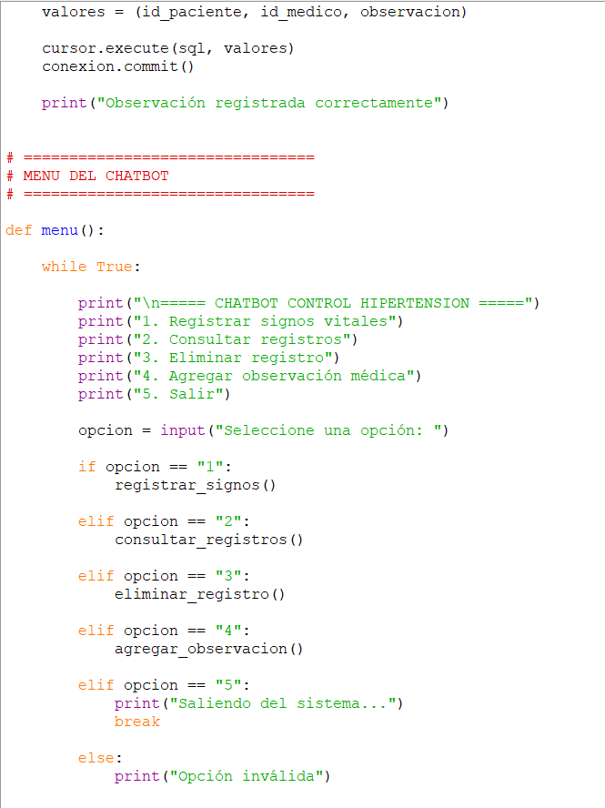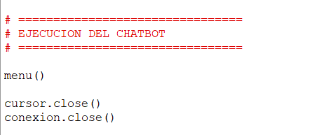

El código en Python para el chatbot_hipertensión establece la conexión con la base de datos MySQL y ofrece un menú interactivo que permite registrar signos vitales de los pacientes, consultar sus registros, eliminar entradas incorrectas y agregar observaciones médicas realizadas por los doctores; cada opción del menú llama a una función específica que ejecuta consultas SQL (INSERT, SELECT o DELETE) sobre las tablas correspondientes, mostrando resultados en pantalla o confirmando las acciones realizadas, y al finalizar se cierran el cursor y la conexión, garantizando que el sistema funcione de manera ordenada y segura para gestionar la información clínica.
  - Solución de la Implementación del Código:
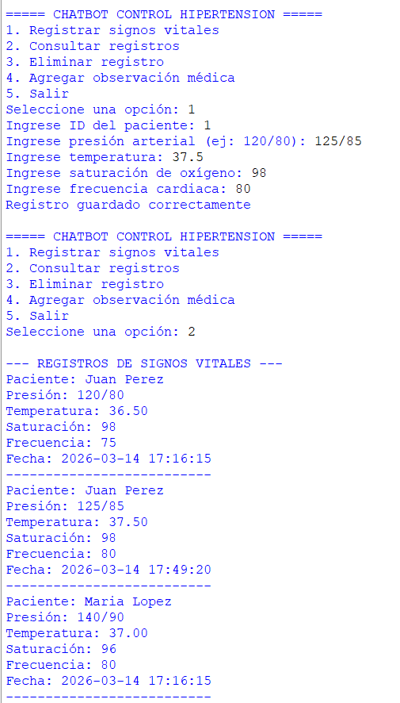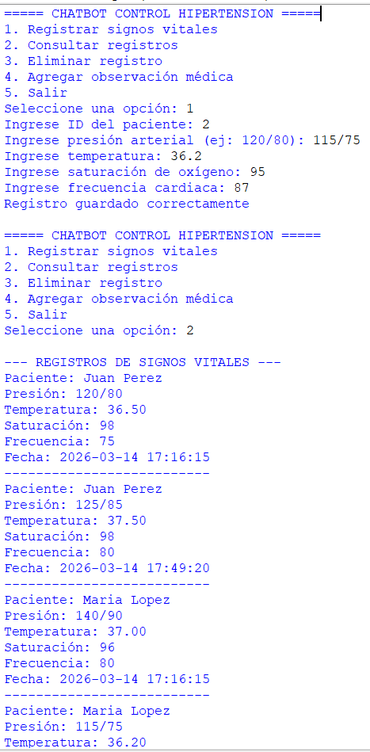
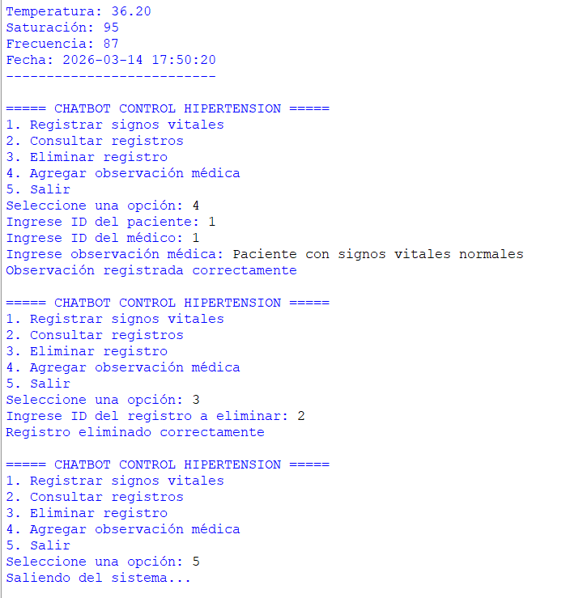

- Resultados de Pruebas:
Prueba | Descripción | Resultado
Registro de signos vitales | Se realizó el ingreso de datos de signos vitales del paciente a través del chatbot, verificando que la información se almacenara correctamente en el sistema. | Correcto
Registro de presión arterial | Se ingresaron valores de presión arterial mediante el chatbot y se comprobó que los datos fueran guardados correctamente en la base de datos. | Correcto
Registro de temperatura | Se probó el registro de la temperatura corporal del paciente y se verificó que el sistema almacenara la información correctamente. | Correcto
Registro de saturación de oxígeno | Se ingresaron valores de saturación de oxígeno del paciente y se validó que el sistema registrara la información sin errores. | Correcto
Consulta de registros | Se realizó una consulta de los registros almacenados para verificar que el sistema mostrara correctamente la información del paciente. | Correcto
Eliminación de registros | Se probó la eliminación de registros previamente almacenados para confirmar que el sistema eliminara correctamente la información seleccionada. | Correcto
Agregar observaciones médicas | Se ingresaron observaciones médicas asociadas al paciente para validar que el sistema permitiera registrar y guardar comentarios médicos. | Correcto
Acceso de médicos a registros | Se verificó que el médico pudiera acceder a los registros de signos vitales de los pacientes dentro del sistema. | Correcto

Pruebas de creación de usuarios
===== CHATBOT CONTROL HIPERTENSIÓN =====
1. Crear nuevo paciente
2. Registrar signos vitales
3. Consultar historial médico
4. Agregar observación médica (Médicos)
5. Salir
Seleccione una opción: 1

--- REGISTRO DE NUEVO PACIENTE ---
Nombre completo: Jhon Manrique
Edad: 39
Género (Masculino/Femenino): Masculino
Teléfono: 3168604738
¡Paciente 'Jhon Manrique' registrado exitosamente!

===== CHATBOT CONTROL HIPERTENSIÓN =====
1. Crear nuevo paciente
2. Registrar signos vitales
3. Consultar historial médico
4. Agregar observación médica (Médicos)
5. Salir
Seleccione una opción: 2
Ingrese ID del paciente: 3
Ingrese presión arterial (ej: 120/80): 120/80
Ingrese temperatura (ej: 36.5): 37
Ingrese saturación de oxígeno (%): 90
Ingrese frecuencia cardiaca (bpm): 70
Registro de signos vitales guardado correctamente.

===== CHATBOT CONTROL HIPERTENSIÓN =====
1. Crear nuevo paciente
2. Registrar signos vitales
3. Consultar historial médico
4. Agregar observación médica (Médicos)
5. Salir
Seleccione una opción:

===== CHATBOT CONTROL HIPERTENSIÓN =====
1. Crear nuevo paciente
2. Registrar signos vitales
3. Consultar historial médico
4. Agregar observación médica (Médicos)
5. Salir
Seleccione una opción: 1

--- REGISTRO DE NUEVO PACIENTE ---
Nombre completo: Johana Espitia
Edad: 39
Género (Masculino/Femenino): Femenino
Teléfono: 3174661509
¡Paciente 'Johana Espitia' registrado exitosamente!

===== CHATBOT CONTROL HIPERTENSIÓN =====
1. Crear nuevo paciente
2. Registrar signos vitales
3. Consultar historial médico
4. Agregar observación médica (Médicos)
5. Salir
Seleccione una opción:

===== CHATBOT CONTROL HIPERTENSIÓN =====
1. Crear nuevo paciente
2. Registrar signos vitales
3. Consultar historial médico
4. Agregar observación médica (Médicos)
5. Salir
Seleccione una opción: 1

--- REGISTRO DE NUEVO PACIENTE ---
Nombre completo: Jose Martinez
Edad: 65
Género (Masculino/Femenino): Masculino
Teléfono: 315787454

==============================
✅ ¡PACIENTE CREADO EXITOSAMENTE!
🆔 EL ID ASIGNADO ES: 5
==============================
Importante: Use este ID para registrar signos vitales.

Pruebas de inicio de sesión y permisos:
==============================
🔑 INICIO DE SESIÓN
==============================
Usuario: admin
Contraseña: 123456

✅ ¡Bienvenido/a, admin!
👤 Rol identificado: ADMINISTRADOR

========================================
🏥 MENÚ PRINCIPAL - CONTROL HIPERTENSIÓN
========================================
1. Crear nuevo paciente
2. Consultar registros de pacientes
3. Agregar observación médica
4. Cerrar sesión
Seleccione una opción: 2

Opciones de consulta médica:
1. Ver historial de todos los pacientes
2. Buscar por ID de un paciente específico
Seleccione: 2
Ingrese el ID del paciente a buscar: 3

--- HISTORIAL DE SIGNOS VITALES ---
Paciente: Jhon Manrique | PA: 120/80 | T: 37.00°C | SatO2: 90% | FC: 70 bpm | Fecha: 2026-03-15 21:45:34
-----------------------------------

========================================
🏥 MENÚ PRINCIPAL - CONTROL HIPERTENSIÓN
========================================
1. Crear nuevo paciente
2. Consultar registros de pacientes
3. Agregar observación médica
4. Cerrar sesión
Seleccione una opción: 2

Opciones de consulta médica:
1. Ver historial de todos los pacientes
2. Buscar por ID de un paciente específico
Seleccione: 1

--- HISTORIAL DE SIGNOS VITALES ---
Paciente: Juan Perez | PA: 120/80 | T: 36.50°C | SatO2: 98% | FC: 75 bpm | Fecha: 2026-03-15 21:08:00
Paciente: Maria Lopez | PA: 140/90 | T: 37.00°C | SatO2: 96% | FC: 80 bpm | Fecha: 2026-03-15 21:08:00
Paciente: Jhon Manrique | PA: 120/80 | T: 37.00°C | SatO2: 90% | FC: 70 bpm | Fecha: 2026-03-15 21:45:34
-----------------------------------

Pruebas de eliminación de paciente
==============================
🔑 INICIO DE SESIÓN
==============================
Usuario: usuario1
Contraseña: 123456

❌ Error: Usuario o contraseña incorrectos.

==============================
🔑 INICIO DE SESIÓN
==============================
Usuario: paciente1
Contraseña: 123456

✅ ¡Bienvenido/a, paciente1!
👤 Rol identificado: PACIENTE

========================================
🏥 MENÚ PRINCIPAL - CONTROL HIPERTENSIÓN
========================================
1. Registrar mis signos vitales
2. Consultar mi historial
3. Eliminar un registro incongruente
4. Cerrar sesión
Seleccione una opción: 2
Por favor, ingrese su ID de paciente: 1

--- HISTORIAL DE SIGNOS VITALES ---
ID Registro: 1 | Paciente: Juan Perez | PA: 120/80 | T: 36.50°C | SatO2: 98% | FC: 75 bpm | Fecha: 2026-03-15 21:08:00
-----------------------------------

========================================
🏥 MENÚ PRINCIPAL - CONTROL HIPERTENSIÓN
========================================
1. Registrar mis signos vitales
2. Consultar mi historial
3. Eliminar un registro incongruente
4. Cerrar sesión
Seleccione una opción: 3

--- ELIMINAR REGISTRO INCONGRUENTE ---
Por seguridad, confirme su ID de paciente: 1
Ingrese el ID del registro que desea eliminar: 1

✅ ¡Registro eliminado correctamente de la base de datos!

Se elimino el registro 1 de la tabla de signos vitales
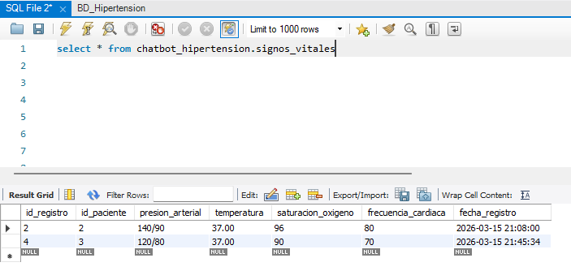

Las pruebas realizadas permitieron validar el correcto funcionamiento de las principales funcionalidades del sistema. Los resultados obtenidos demuestran que el chatbot permite registrar, almacenar, consultar y gestionar la información de signos vitales de los pacientes de manera adecuada, garantizando el correcto manejo de los datos dentro del sistema. Asimismo, las pruebas permitieron verificar que la información ingresada por los usuarios se almacena correctamente en la base de datos gestionada por MySQL, y que las consultas realizadas desde el chatbot muestran los registros de forma clara y ordenada. De igual manera, se comprobó que las funciones de eliminación de registros y de adición de observaciones médicas se ejecutan sin errores, lo cual confirma la estabilidad y confiabilidad del sistema desarrollado en Python.
- Retrospectiva del Proyecto:

  - Lo que Hicimos Bien: Durante el desarrollo del proyecto se logró una adecuada organización del trabajo mediante el uso de un tablero Kanban, lo cual permitió distribuir las tareas entre los integrantes del equipo y realizar seguimiento al avance del desarrollo. Asimismo, el uso de inteligencia artificial como herramienta de apoyo facilitó la identificación de errores de programación y la generación de sugerencias de código que posteriormente fueron revisadas por los desarrolladores. Finalmente, se logró implementar correctamente las funcionalidades principales del chatbot, permitiendo registrar, consultar y gestionar los signos vitales de los pacientes.

  - Aspectos que Podemos Mejorar: Uno de los aspectos que podría mejorarse en futuros proyectos es la planificación más detallada de los tiempos de desarrollo para cada actividad. En algunos momentos del proceso fue necesario realizar ajustes en las tareas debido a cambios en la implementación técnica. También sería conveniente fortalecer la documentación del código y realizar pruebas más estructuradas durante cada fase del desarrollo.

  - Propuesta de Mejora: Como propuesta de mejora para proyectos similares se recomienda implementar un repositorio colaborativo desde el inicio del desarrollo utilizando plataformas como GitHub, de manera que todos los cambios realizados en el código queden registrados mediante commits. Además, se sugiere incorporar revisiones de código entre los miembros del equipo antes de integrar nuevas funcionalidades al sistema, lo que permitirá mejorar la calidad del software y reducir la aparición de errores.

REFACTORIZACION

(Refactorización necesaria)
Para que el paciente sepa qué número debe escribir cuando el sistema le pregunte "Ingrese el ID del registro que desea eliminar", necesita poder ver ese ID en pantalla.
Actualmente, la función consultar_registros() no muestra el id_registro, se modifica el código de la siguiente forma:
Def consultar_registros():
Cambiar el select:
SELECT p.nombre, s.presion_arterial, s.temperatura...
Por uno que empiece consultando el id de registro
SELECT s.id_registro, p.nombre, s.presion_arterial, s.temperatura...

